**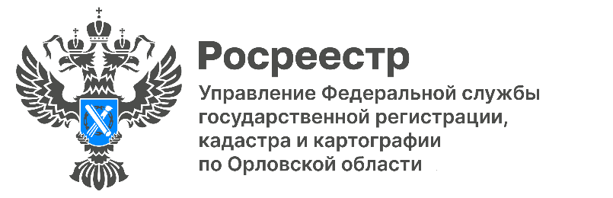**

За три первых месяца этого года жители региона направили в орловский Росреестр свыше 34 тысяч обращений на осуществление кадастрового учета и регистрацию прав на недвижимость, из которых электронном виде 23,4 тысячи заявлений. Доля электронной регистрации составила почти 70%. На государственный кадастровый учет поставлено 12 758 объектов недвижимости, зарегистрировано более 21 450 прав собственности на недвижимость.

В сравнении с аналогичным периодом прошлого года количество обращений увеличилось на 15%. Так с января по март прошлого года было зафиксировано 29 тысяч обращений на осуществление учетно-регистрационных действий с недвижимостью.

*«В период с января по март в рамках проекта «Ипотека за один день» зарегистрировано 1820 ипотечных сделок, а общее количество зарегистрированных ипотек превысило 2,6 тысяч. На регистрацию договоров участия в долевом строительстве жилья поступило 350 заявок. Переход права собственности по договорам купли-продажи, мены, дарения и наследования имущества зафиксирован в отношении 6,5 тысяч объектов недвижимости,* - комментирует **Надежда Кацура**, руководитель регионального Управления Росреестра. - *Свыше 6,2 тысяч прав зарегистрировано в отношении «бытовой» недвижимости – это индивидуальные жилые дома, садовые домики, гаражи, хозпостройки и земельные участки, на которых они расположены»*.

Также в первом квартале поступило порядка 700 заявлений орловцев на регистрацию недвижимости в других регионах России. Активнее всего приобреталась недвижимость в Московской и Ленинградской областях, а орловская недвижимость пользовалась спросом у жителей соседних Курского и Брянского регионов.

|  |  |  |
| --- | --- | --- |
| Пресс-служба Управления  Росреестра по Орловской области | ***Мы в Телеграм***  <https://t.me/rosreestrorel>  C:\Users\reception\AppData\Local\Temp\pid-10836\new_Telega.png | ***Мы ВКонтакте***  <https://vk.com/rosreestr57> |
|  | ***Присоединяйтесь!*** | |